自強國小一年級閱讀理解學習單
『獅子燙頭髮』 設計者:林依蓓
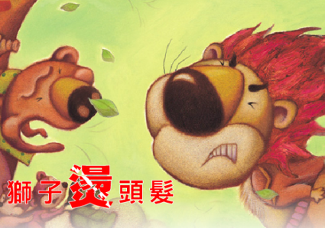
作者 ：
譯者 ：
出版社：
出版日期：

- 很久很久以前，獅子的頭髮是直直的，牠為什麼想要換髮型呢？

- 書中幫獅子想辦法的是誰呢？
- 狐狸 □ 狐狸太太 □ 大象 □ 長頸鹿

- 獅子第幾次才燙頭髮成功？
□ 第一次 □ 第二次 □ 第三次 □ 第四次

- 獅子用什麼辦法，終於燙好滿意的頭髮？
□ 用力吹頭髮 □ 在雨天時把頭髮淋濕
□ 把玉米綁在頭髮上，用閃電來烤

- 猴子在獅子燙好頭髮的時候，給了什麼意見？
□ 玉米真好吃 □ 頭髮捲捲的，真難看
□ 下次別忘記加鹽 □ 牠也想要燙頭髮

- 當動物們一起用力幫忙獅子吹頭髮卻失敗的時候，獅子有什麼反應？狐狸呢？

- 狐狸看到狐狸太太做出「捲捲的」花生捲餅，興奮得也想叫獅子如法炮製。牠一共準備了那些工具呢？

- 你有像狐狸這樣熱心助人的好朋友嗎？你會找朋友幫忙做什麼呢？

- 獅子為了想改變髮型讓自己更好看，試了一次又一次的方法才成功。小朋友，請你想想看，有那些是讓獅子改變成功的原因呢？
□ 力氣 □ 不怕失敗，一再嘗試 □ 陽光
□努力 □海浪 □做計畫 □細心
□雨滴 □ 耐心 □ 運用適當的材料或工具
□家人朋友的幫忙 、支持和鼓勵
- 你覺得狐狸除了很熱心幫助朋友以外，是一隻怎樣的狐狸呢？

